

Комплаенс в квазгоссекторе:
новые требования и трансформация антикоррупционного регулирования

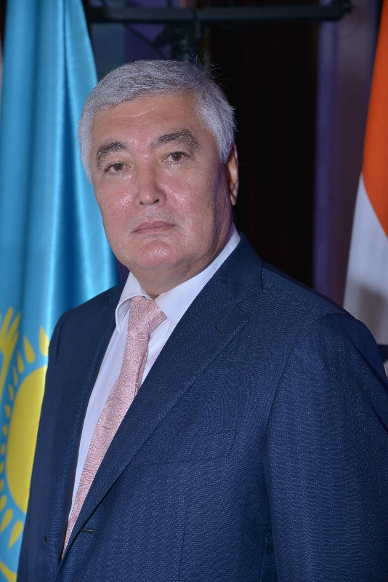

Султангожин Шамиль Камиевич
Комплаенс-офицер
Международный центр межконфессионального и межрелигиозного диалога
г.Астана

РЕФОРМИРОВАНИЕ УПОЛНОМОЧЕННОГО ОРГАНА ПО ПРОТИВОДЕЙСТВИЮ КОРРУПЦИИ
«О мерах по совершенствованию системы государственного управления», Указ Президента Республики Казахстан от 30 июня 2025 года

Агентство РК по противодействию коррупции (Антикоррупционная служба)

ПРАВООХРАНИТЕЛЬНЫЙ БЛОК ПРЕВЕНТИВНЫЙ БЛОК

Служба по противодействию коррупции Комитета национальной безопасности РК
Агентство РК по делам государственной службы
Департамент по дебюрократизации и превенции коррупции Департамент антикоррупционной политики




Департамент нормотворчества и международного сотрудничества

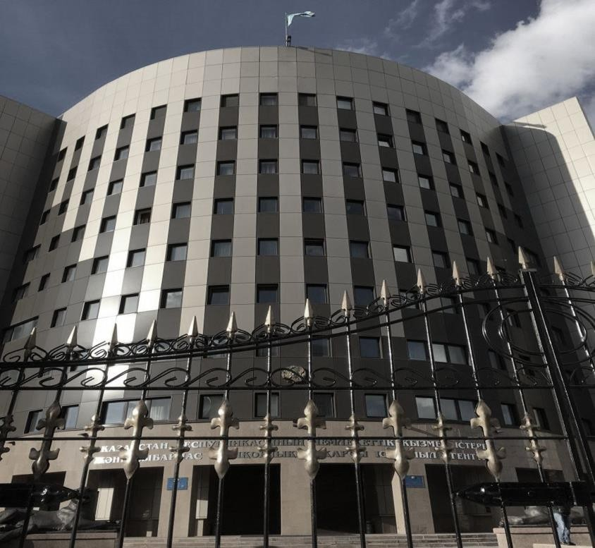
УПОЛНОМОЧЕННЫЙ ОРГАН
АГЕНТСТВО
ПО ПРОТИВОДЕЙСТВИЮ КОРРУПЦИИ
(Антикоррупционная служба)

ДЕПАРТАМЕНТ ГОССЛУЖБЫ АДГСПК
ДЕПАРТАМЕНТ МИНИСТЕРСТВА ГОССЛУЖБЫ
ДЕПАРТАМЕНТ АНТИКОР. ПОЛИТИКИ АДГСПК


2014
2015
2016
ПРЕВЕНЦИЯ КОРРУПЦИИ
2019
ФИНАНСОВАЯ ПОЛИЦИЯ
ДЕПАРТАМЕНТ ДОСУДЕБНОГО РАССЛЕДОВАНИЯ АДГСПК
НАЦБЮРО
ПО ПРОТИВОДЕЙСТВИЮ КОРРУПЦИИ
1994 2014 2015
УГОЛОВНОЕ ПРЕСЛЕДОВАНИЕ

* АДГСПК – Агентство по делам госслужбы и противодействию коррупции

Антикоррупционные стандарты – что это?
Антикоррупционные стандарты представляют собой рекомендации, направленные на предотвращение коррупции в определенных сферах деятельности. Они помогают выявлять коррупционные риски и минимизировать их (ст. 10 Закона РК «О противодействии коррупции»)

Кто разрабатывает?
Стандарты разрабатываются государственными органами, организациями и субъектами квазигосударственного сектора с участием общественности

Методические рекомендации по формированию антикоррупционных стандартов Утверждены приказом Председателя Агентства Республики Казахстан по противодействию коррупции от 31 декабря 2024 года № 285

Основные направления:

- Выявление коррупционных рисков (картирование).
- Предотвращение конфликта интересов.
- Финансовый контроль.
- Формирование антикоррупционной культуры.
- Открытость и подотчетность.
- Управление персоналом.
- Прозрачность государственных закупок.
- Контроль в частном и квазигосударственном секторах.

Как утверждаются и применяются?

  - Стандарт утверждается приказом первого руководителя или органом управления
  - Публикуется на официальных сайтах
  - Может быть частью других документов по противодействию коррупции
  - Общественность может участвовать в разработке через обсуждения и предложения

Ответственность должностных лиц за вмешательство в предпринимательскую деятельность
С 12 марта 2025 года вступили в силу поправки в статью 173 КоАП, значительно расширяющие сферу применения административной ответственности за незаконное вмешательство в предпринимательскую деятельность. Действие статьи теперь распространяется не только на должностных лиц государственных органов, но и на должностных лиц субъектов квазигосударственного сектора, естественных монополий и иных организаций независимо от формы собственности.

Статья 173. Незаконное вмешательство должностных лиц в предпринимательскую деятельность (старая редакция)
Незаконное вмешательство должностных лиц государственных органов, осуществляющих надзорные и контрольные функции, а также местных исполнительных органов в деятельность индивидуальных предпринимателей, юридических лиц путем издания незаконных актов и дачи незаконных поручений, препятствующих их предпринимательской деятельности (штраф в размере ста месячных расчетных показателей)

Статья 173. Незаконное вмешательство в предпринимательскую деятельность (новая редакция)
- Незаконное вмешательство должностных лиц государственных органов, местных исполнительных органов, субъектов квазигосударственного
сектора, естественных монополий, за исключением случаев, предусмотренных статьей 164 настоящего Кодекса, а также иных организаций независимо от форм собственности в деятельность индивидуальных предпринимателей или юридических лиц путем издания незаконных актов, дачи незаконных поручений, принятия неправомерных решений, а равно совершения действий (бездействия), препятствующих законной предпринимательской деятельности, если эти деяния не содержат признаков уголовно наказуемого деяния, – влечет штраф в размере ста месячных расчетных показателей.
- Деяние, предусмотренное частью первой настоящей статьи, совершенное повторно в течение года после наложения административного взыскания, – влечет штраф в размере двухсотмесячных расчетных показателей.

ДЕКЛАРАЦИЯ О ДОХОДАХ И ИМУЩЕСТВЕ (ФОРМА 270.00)
Главой государства 15 июля 2025 года подписан Закон Республики Казахстан «О внесении изменений и дополнений в Кодекс Республики Казахстан «О налогах и других обязательных платежах в бюджет» (Налоговый кодекс) и законы Республики Казахстан по вопросам введения его в действие».
В соответствии с пунктом 1 статьи 633 Налогового кодекса, с учетом внесении изменений и дополнений в Налоговый кодекс, декларацию о доходах и имуществе (форма 270.00) представляют граждане РК, физические лица – резиденты при соответствии одному из следующих условий в течение отчетного налогового периода:
  - лица, на которых в соответствии с Законом Республики Казахстан «О противодействии коррупции» возложена обязанность по представлению декларации о доходах и имуществе;
  - крупные участники банка, страховой (перестраховочной) организации, управляющие инвестиционным портфелем в соответствии с законами Республики Казахстан «О банках и банковской деятельности в Республике Казахстан», «О страховой деятельности», «О рынке ценных бумаг», а также их супруги-резиденты;
  - руководители, учредители (участники) юридических лиц, владеющие более, чем 10 процентами доли в уставном капитале (акций акционерных обществ), а также их супруги-резиденты, за исключением учредителей участников некоммерческих организаций;
  - лица, занимающиеся частной практикой;
  - лица, получившие за отчетный налоговый период доход, подлежащий налогообложению физическим лицом самостоятельно, за исключением доходов от предпринимательской деятельности;
  - лица, имеющие по состоянию на 31 декабря отчетного налогового периода деньги на банковских счетах в иностранных банках, находящихся за пределами РК, в сумме, в совокупности превышающей 1000 МРП;

ДЕКЛАРАЦИЯ О ДОХОДАХ И ИМУЩЕСТВЕ (ФОРМА 270.00)
  - лица, имеющие по состоянию на 31 декабря отчетного налогового периода имущество, по которому права и (или) сделки подлежат государственной или иной регистрации в компетентном органе иностранного государства в соответствии с законодательством иностранного государства;
  - лица, имеющие по состоянию на 31 декабря отчетного налогового периода в собственности цифровые активы;
  - лица, которые в течение отчетного налогового периода приобретали имущество стоимостью свыше 20 000 МРП, установленного законом о республиканском бюджете и действующего на 31 декабря отчетного налогового периода, в РК и (или) за ее пределами:
недвижимое имущество, подлежащее государственной или иной регистрации, а также имущество, по которому права и (или) сделки подлежат государственной или иной регистрации;
механические транспортные средства и прицепы, подлежащие государственной регистрации; доли участия в уставном капитале юридического лица;
ценные бумаги;
производные финансовые инструменты (за исключением производных финансовых инструментов, исполнение которых происходит путем приобретения или реализации базового актива);
доли участия в жилищном строительстве; инвестиционное золото;
  - лица, которые представили налоговому агенту заявление о применении налоговых вычетов в виде предварительной суммы прочих вычетов.

Если работник субъекта квазигосударственного сектора не соответствует ни одному из условий вышеуказанной статьи , и не является лицом, приравненным к лицам, уполномоченным на выполнение государственных функций, то такой работник вправе не представлять ежегодную декларацию формы 270.00.

ПУБЛИКАЦИЯ СВЕДЕНИЙ ИЗ ДЕКЛАРАЦИЙ О ДОХОДАХ И ИМУЩЕСТВЕ
Меры финансового контроля (cт. 11 Закона «О противодействии коррупции»)

Кто обязан публиковать сведения?
Лица, исполняющие управленческие функции в субъектах квазигосударственного сектора, а также их супруги.

Сроки публикации
Сведения из декларации о доходах и имуществе должны быть опубликованы не позднее 31 декабря года, следующего за отчетным.

Где публикуются сведения?
Кадровые службы (службы управления персоналом) размещают информацию на официальных ресурсах.

Кто определяет перечень сведений?
Уполномоченный орган по противодействию коррупции утверждает перечень данных, подлежащих публикации (Приказ Председателя Агентства № 26 от 7 февраля 2025 года).

Лица, попадающие под антикоррупционные ограничения в квазигоссекторе

Лица, принимающие решения
Лица, выполняющие
управленческие функции
за отбор и реализацию проектов, финансируемых из средств государственного бюджета
и национального Компании

Лица, принимающие решения по организации и проведению закупок .
Члены семей, которые не вправе получать материальное вознаграждение, подарки или услуги за действия или бездействия

лицо, исполняющее управленческие функции в государственной организации или субъекте квазигосударственного сектора, – лицо, постоянно, временно либо по специальному полномочию исполняющее организационно-распорядительные или административно-хозяйственные функции в указанных организациях;

административно-хозяйственные функции – предоставленное
в установленном законом Республики Казахстан порядке право управления и распоряжения имуществом, находящимся на балансе организации;
подчиненных;
поощрения
отношении
в
взыскания
дисциплинарные
меры
также
а
и
лицами,
службе
по
подчиненными
применять
исполнения
приказы и распоряжения, обязательные для
законом
издавать
Республики Казахстан порядке право
установленном
в
организационно-
предоставленное

Какая информация подлежит публикации?

- ФИО декларанта.
- Отчетный налоговый период.
- Информация о доходах, подлежащих налогообложению физическим лицом самостоятельно (общая сумма).
- Приобретенное или безвозмездно полученное имущество (деньги), в том числе за пределами Казахстана
(вид, страна регистрации, стоимость).
- Отчужденное и безвозмездно переданное имущество (вид, страна регистрации, стоимость реализации).
- Деньги на счетах в иностранных банках (сумма, валюта, страна, банк).
- Цифровые активы, инвестиционное золото, а также имущество, зарегистрированное за границей
(недвижимость, ценные бумаги, доли в иностранных компаниях).

Конфликт интересов –
противоречие между личными интересами ...лиц, приравненным к лицам, уполномоченным на выполнение государственных функций, и их должностными полномочиями, при котором личные интересы указанных лиц могут привести к неисполнению и (или) ненадлежащему исполнению ими своих должностных обязанностей

Статья 15. Конфликт интересов
  - ….лицам, приравненным к лицам, уполномоченным на выполнение государственных функций, запрещается осуществлять должностные обязанности, если имеется конфликт интересов.
  - Лица, указанные в пункте 1 настоящей статьи, должны принимать меры по предотвращению и разрешению конфликта интересов.
  - Лица, указанные в пункте 1 настоящей статьи, обязаны в письменной форме уведомить непосредственного руководителя либо руководство организации, в которой они работают, о возникшем конфликте интересов или о возможности его возникновения, как только им станет об этом известно.
Непосредственный руководитель либо руководство организации по обращениям лиц, указанных в пункте 1 настоящей статьи, или при получении информации из других источников обязаны своевременно принимать следующие меры по предотвращению и урегулированию конфликта интересов:
- отстранить лиц, указанных в пункте 1 настоящей статьи, от исполнения должностных обязанностей и поручить другому лицу исполнение должностных обязанностей по вопросу, в связи с которым возник или может возникнуть конфликт интересов;
- изменить должностные обязанности;
- принять иные меры по устранению конфликта интересов.

ВЫЯВЛЕНИЕ И УРЕГУЛИРОВАНИЕ КОНФЛИКТА ИНТЕРЕСОВ

1-2) личный интерес – заинтересованность (желание) лица, занимающего ответственную государственную должность, лица, уполномоченного на выполнение государственных функций, лица, приравненного к лицам, уполномоченным на выполнение государственных функций, должностного лица в приобретении, получении или извлечении любых благ, выгод или преимуществ имущественного и (или) неимущественного характера для себя и (или) связанных с ним лиц.

Под связанными лицами в настоящем Законе понимается:
супруг (супруга), в том числе бывший супруг (супруга), родители (родитель), дети и их супруги, усыновители (удочерители) и их супруги, усыновленные (удочеренные) и их супруги, полнородные и неполнородные братья и сестры и их супруги и дети, дедушка, бабушка, внуки, полнородные и неполнородные братья и сестры родителей и их дети, а также свойственники лица, указанного в абзаце первом настоящего подпункта;
лица, находящиеся на иждивении лица, указанного в абзаце первом настоящего подпункта, либо ведущие с ним совместное хозяйство;
юридическое лицо, акциями (долями участия в уставном капитале) которого владеет лицо, указанное в абзаце первом настоящего подпункта, и (или) его близкие родственники, супруг (супруга), свойственники;
юридическое лицо, в управлении котором участвует лицо, указанное в абзаце первом настоящего подпункта, и (или) его близкие родственники, супруг (супруга), свойственники;
физические и юридические лица, которые могут оказывать влияние на лицо, указанное в абзаце первом настоящего подпункта;

ВЫЯВЛЕНИЕ И УРЕГУЛИРОВАНИЕ КОНФЛИКТА ИНТЕРЕСОВ

Конфликт интересов | противоречие между личными интересами должностных лиц/ работников и их должностными полномочиями, при котором личные интересы указанных лиц могут привести к неисполнению и (или) ненадлежащему исполнению ими своих должностных обязанностей;
Воспринимаемый (мнимый) конфликт интересов | ситуация, при которой законные действия лица могут быть восприняты так,  что его личные интересы могут неправомерно повлиять на выполнение служебных обязанностей, даже несмотря на отсутствие конфликта интересов;
потенциальный конфликт интересов | ситуация, когда лицо при выполнения в будущем служебных обязанностей может оказаться под влиянием личных интересов, что приведет к возникновению реального конфликта интересов;
реальный конфликт интересов | ситуация наличия личного интереса и его реальное влияние на то, как данное лицо выполняет свои служебные обязанности;

ВЫЯВЛЕНИЕ И УРЕГУЛИРОВАНИЕ КОНФЛИКТА ИНТЕРЕСОВ

Новая статья 17-6 Закона «О противодействии коррупции»
«Декларирование личных интересов»




ДЕКЛАРАЦИЯ
О ЛИЧНЫХ ИНТЕРЕСАХ
✔ заполняется при поступлении на должность и переходе на другую должность
✔ представляется в службу управления персоналом
✔ порядок заполнения будет определяться актом Правительства РК
✔ несвоевременное представление
и недостоверное заполнение влечет дисциплинарную ответственность

ВЫЯВЛЕНИЕ И УРЕГУЛИРОВАНИЕ КОНФЛИКТА ИНТЕРЕСОВ

Новая статья 17-4 Закона «О противодействии коррупции»
«Урегулирование конфликта интересов»



уведомляет Руководство
организации

^{направляет} Антикоррупционная
комплаенс-служба

предоставляет
Рекомендации по предотвращению
и урегулированию конфликта интересов или
Заключение о его отсутствии




ВЫЯВЛЕНИЕ И УРЕГУЛИРОВАНИЕ КОНФЛИКТА ИНТЕРЕСОВ
ВЫЯВЛЕНИЕ И УРЕГУЛИРОВАНИЕ КОНФЛИКТА ИНТЕРЕСОВ
Новая статья 17-5 Закона «О противодействии коррупции»

«Правовые последствия конфликта интересов»

административная ответственность за непринятие
мер по предотвращению и урегулированию случаев конфликта интересов, а также за осуществление должностных полномочий при наличии конфликта интересов

признание недействительными актов, договоров или других решений, изданных или заключенных в условиях конфликта интересов

в случае неурегулирования вопроса в досудебном порядке, признание таких документов недействительными будет осуществляться
в судебном порядке

*Статья 26. Недействительность сделок, договоров, актов и действий, совершенных в результате коррупционных правонарушений

«Статья 680. Непринятие мер по противодействию коррупции
1. Непринятие лицами, …., лицами, приравненным к лицам, уполномоченным на выполнение государственных функций, мер по предотвращению известных им случаев конфликта интересов и (или) осуществление должностных полномочий при наличии конфликта интересов, повлекшие нарушение прав и законных интересов физических, юридических лиц и государства, –
влечет штраф в размере восьмидесяти месячных расчетных показателей.

Примечание. Указанные лица не подлежат привлечению к административной ответственности за деяния, предусмотренные настоящей частью, в случае уведомления о конфликте интересов в сроки, установленные законами Республики Казахстан.

2. Недоведение лицом,
лицом, приравненным к лицам, уполномоченным на выполнение
государственных
государственного
функций,
до сведения вышестоящего руководителя и (или) руководства
органа либо
организации
либо
субъекта
квазигосударственного
сектора,
работником которой является, и (или) уполномоченных государственных органов о ставших им известными случаях готовящихся, совершаемых или совершенных коррупционных преступлений, если эти действия не содержат признаков уголовно наказуемого деяния, -
влечет штраф в размере ста месячных расчетных показателей.

Статья 680. Непринятие руководителями государственных органов мер по противодействию коррупции
Непринятие руководителями либо ответственными секретарями или иными должностными лицами, определяемыми Президентом Республики Казахстан, государственных органов, Вооруженных Сил Республики Казахстан, других войск и воинских формирований Республики Казахстан в пределах своих полномочий мер по устранению нарушений законодательства Республики Казахстан о противодействии коррупции либо в отношении подчиненных им лиц, виновных в совершении коррупционных правонарушений, либо принятие указанных мер с нарушением законодательства Республики Казахстан о противодействии коррупции, либо непредоставление соответствующей информации в органы государственных доходов по месту жительства виновных лиц –

влечет штраф в размере ста месячных расчетных показателей.

ТРУДОВОЙ КОДЕКС РЕСПУБЛИКИ КАЗАХСТАН
Синхронизация норм об антикоррупционном комплаенсе в законодательстве

Статья 52. Основание расторжения трудового договора по инициативе работодателя
1. Трудовой договор с работником по инициативе работодателя может быть расторгнут в случаях:
23) досрочного прекращения полномочий… а также в соответствии с Законом Республики Казахстан «Об акционерных обществах» работников службы внутреннего аудита, корпоративного секретаря и [антикоррупционной комплаенс-службы] по решению учредителя, собственника имущества юридического лица либо уполномоченного учредителем, собственником лица (органа) или уполномоченного органа юридического лица

Статья 140. Особенности регулирования труда руководителя исполнительного органа юридического лица и других членов коллегиального исполнительного органа юридического лица, а также работников службы внутреннего аудита и корпоративного секретаря
...
5. Дисциплинарное взыскание на… …работников службы внутреннего аудита, корпоративного секретаря и [антикоррупционной комплаенс-службы] налагается непосредственно за обнаружением дисциплинарного проступка, но не позднее двух месяцев со дня его обнаружения.
Порядок применения дисциплинарных взысканий к… …работникам службы внутреннего аудита, корпоративному секретарю и [антикоррупционной комплаенс-службы] устанавливается актом работодателя, утвержденным решением учредителей, собственника имущества юридического лица либо уполномоченного учредителями, собственником лица (органа) или уполномоченным органом юридического лица с учетом особенностей законодательства Республики Казахстан и учредительных документов юридического лица.

ЗАКОН «ОБ АКЦИОНЕРНЫХ ОБЩЕСТВАХ»
Синхронизация норм об антикоррупционном комплаенсе в законодательстве

Статья 53. Совет директоров
2. Если иное не установлено настоящим Законом и (или) уставом общества, к исключительной компетенции совета директоров относятся следующие вопросы:
10-2) определение штатной численности антикоррупционной комплаенс-службы, назначение ее руководителя или ответственного лица, исполняющего функции антикоррупционной комплаенс-службы, а также определение срока полномочий, размера должностного оклада и условий вознаграждений руководителя антикоррупционной комплаенс-службы или ответственного лица, исполняющего функции антикоррупционной комплаенс-службы
Статья 57. Созыв заседания совета директоров

1. Заседание совета директоров может быть созвано по инициативе его председателя или исполнительного органа либо по требованию:
…
2-1) антикоррупционной комплаенс-службы;
Статья 60. Полномочия руководителя исполнительного органа

Руководитель исполнительного органа:
...
- осуществляет прием, перемещение и увольнение работников общества (за исключением случаев, установленных настоящим Законом), применяет к ним меры поощрения и налагает дисциплинарные взыскания, устанавливает размеры должностных окладов работников общества и персональных надбавок к окладам в соответствии со штатным расписанием общества, определяет размеры премий работников общества, за исключением работников, входящих в состав исполнительного органа, [антикоррупционной комплаенс-службы] и службы внутреннего аудита общества;

ЗАКОН «ОБ АКЦИОНЕРНЫХ ОБЩЕСТВАХ»
Синхронизация норм об антикоррупционном комплаенсе в законодательстве

Статья 61-1. Антикоррупционная комплаенс-служба (новая статья)
  - Для обеспечения соблюдения обществом, являющимся субъектом квазигосударственного сектора, и его работниками законодательства Республики Казахстан о противодействии коррупции определяется структурное подразделение или ответственное лицо, исполняющее функции антикоррупционной комплаенс-службы.
Общество, не являющееся субъектом квазигосударственного сектора, вправе создавать антикоррупционную комплаенс-службу.
  - Руководитель, работники антикоррупционной комплаенс-службы или ответственное лицо, исполняющее функции антикоррупционной комплаенс-службы, не могут быть избраны в состав совета директоров и исполнительного органа данного общества.
  - Антикоррупционная комплаенс-служба или ответственное лицо, исполняющее функции антикоррупционной комплаенс-службы, осуществляют свои полномочия независимо от исполнительного органа, должностных лиц общества, подотчетны совету директоров и являются независимыми при обеспечении соблюдения требований законодательства Республики Казахстан о противодействии коррупции.
  - Компетенция, организация и порядок работы антикоррупционной комплаенс-службы или ответственного лица, исполняющего функции антикоррупционной комплаенс-службы обшества определяются его внутренним актом, а в случае общества, являющегося субъектом квазигосударственного сектора – внутренним актом на основании Типового положения об антикоррупционных комплаенс-службах в субъектах квазигосударственного сектора, утвержденного уполномоченным органом по противодействию коррупции.
Антикоррупционная комплаенс-служба или ответственное лицо, исполняющее функции антикоррупционной комплаенс-службы, взаимодействует с уполномоченным органом по противодействию коррупции.».

Синхронизация норм об антикоррупционном комплаенсе в законодательстве

ЗАКОН «О ТОВАРИЩЕСТВАХ С ОГРАНИЧЕННОЙ ОТВЕТСТВЕННОСТЬЮ И ДОПОЛНИТЕЛЬНОЙ ОТВЕСТВЕНОСТЬЮ»

Статья 58-1. Антикоррупционная комплаенс-служба

ЗАКОН «О ГОСУДАРСТВЕННОМ ИМУЩЕСТВЕ»

Статья 149. Полномочия наблюдательного совета государственного предприятия на праве хозяйственного ведения

Статья 150-3. Антикоррупционная комплаенс-служба государственного предприятия на праве хозяйственного ведения

Спасибо за внимание!

Султангожин Ш.К., 26-61-57

